# Dokumentasi Program Data Guru

## Halaman Utama

Dibawah ini adalah halaman utama yang akan ditampilkan ketika program pertama di jalankan. Untuk dapat menggunakan program ini anda harus Login terlebih dahulu dengan akun anda.

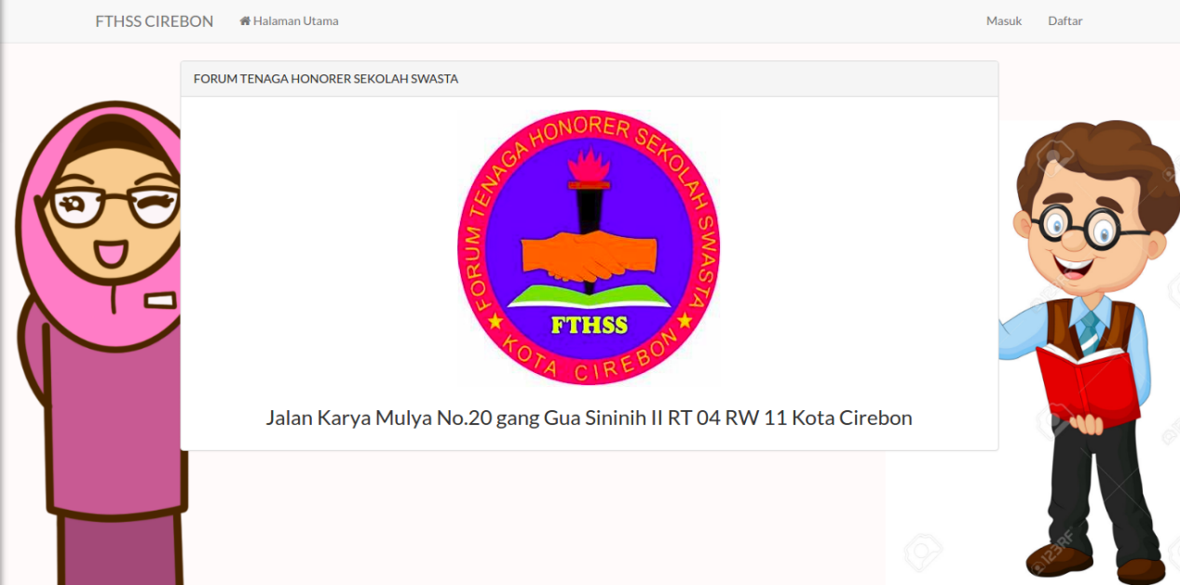

Klik untuk Login

*Gambar 1*

## Halaman Login

Silahkan masukan email dan katasandi anda, ceklis checkbox **ingat saya** jika perlu (fungsinya agar tidak perlu login berkali2 ketika membuka program). Jika sudah klik tombol **MASUK**

*Gambar 2*

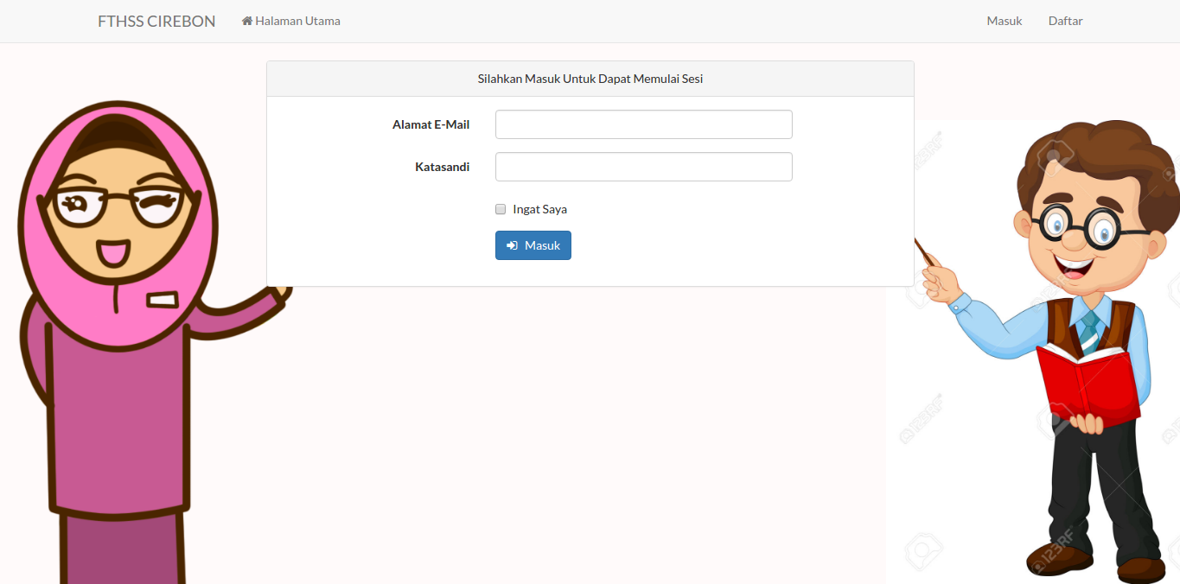

## Halaman Register

Silahkan isikan form sesuai informasi yang diminta oleh program, jika sudah Klik **Register** untuk melanjutkan.

*Gambar 3*

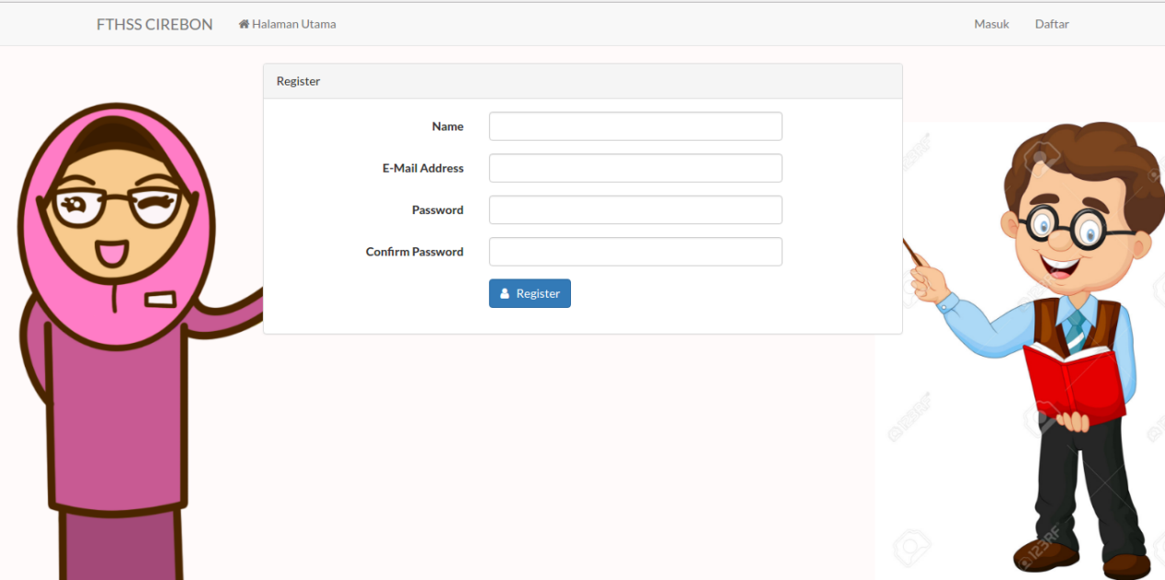

*NOTE: jika tidak menemukan menu **Register** pada navigation bar tambahkan **/register** secara manual pada link yang tampil di browser. Contoh:

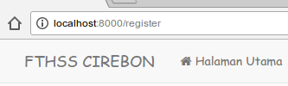

*Gambar 3.1*

## Halaman Dashboard

Ini adalah halaman ketika anda berhasil masuk dengan akun anda. Sekarang anda dapat melihat menu pada navigation bar. Anda dapat mengaksesnya untuk mulai mengelola data.

*Gambar 3*

as

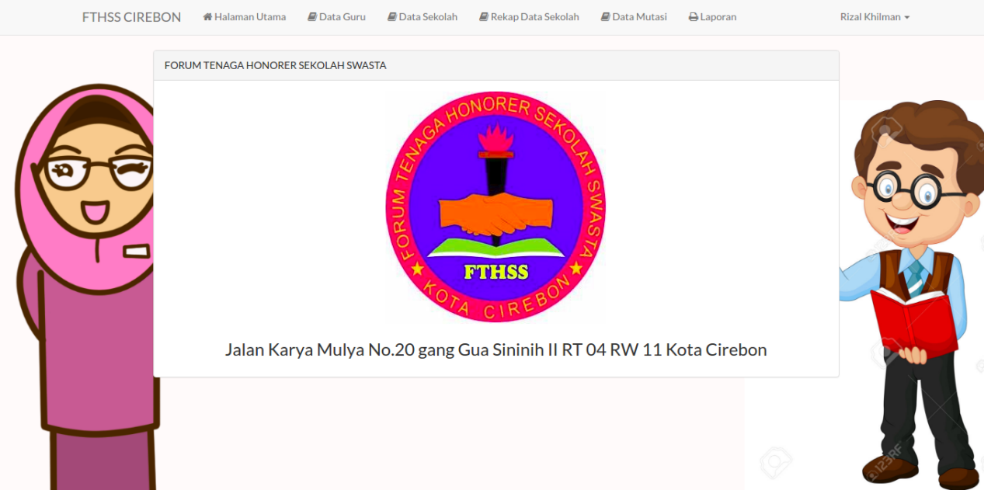

Navigation bar

### Mengelola Data Guru

Klik menu **Data Guru** pada navigation bar.

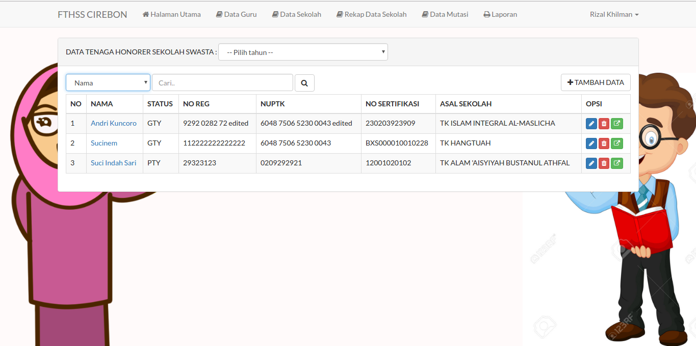

1

2

3

4

5

Petunjuk :

1. Opsi ini digunakan untuk memfilter data berdasarkan Tahun
2. Ini adalah Panel pencarian. Anda dapat melakukan pencarian berdasarkan opsi yang berada di paling kiri (nama, no nrg, no sertifikasi, asal sekolah).
3. Tombol untuk menambahkan data Guru baru
4. Panel aksi ini digunakan untuk mengedit data guru, menghapus dan merubah status guru (aktif, nonaktif, mutasi)
5. Tabel ini menampilkan semua data guru

### Menambahkan Data Guru

Klik tombol “*Tambah Data*” seperti yang di tujunkan oleh ***Gambar 3* (no 3)**.

Silahkan isi form sesuai data yang akan di inputkan, klik **Simpan** untuk menyimpan data ke database.

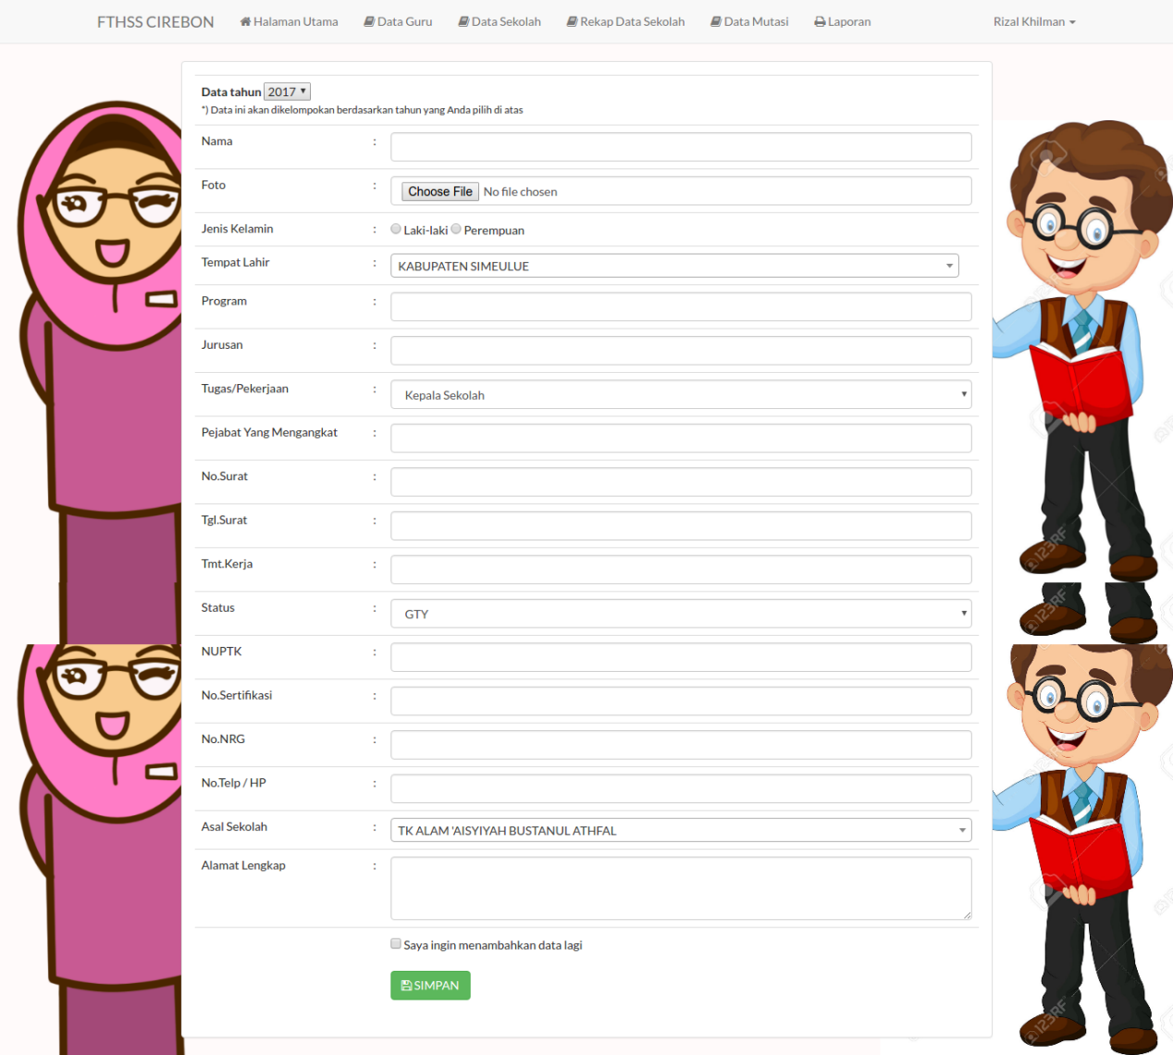

Note:

*Gambar 4*

- Centang checkbox “Saya ingin menambahkan data lagi” jika ingin menambahkan data lebih dari 1 kali

### Mengubah Data Guru

Masuk ke halaman ***“Data Guru”****,*seperti yang terlihat pada **Gambar 3 (no 4)** adalah panel yang di gunakan untuk mengedit, menghapus dan merubah status guru. Klik tombol

pada baris data yang ingin di ubah.

Anda dapat mulai mengubah data yang anda maksud, tekan “Simpan Perubahan” untuk menyimpan.

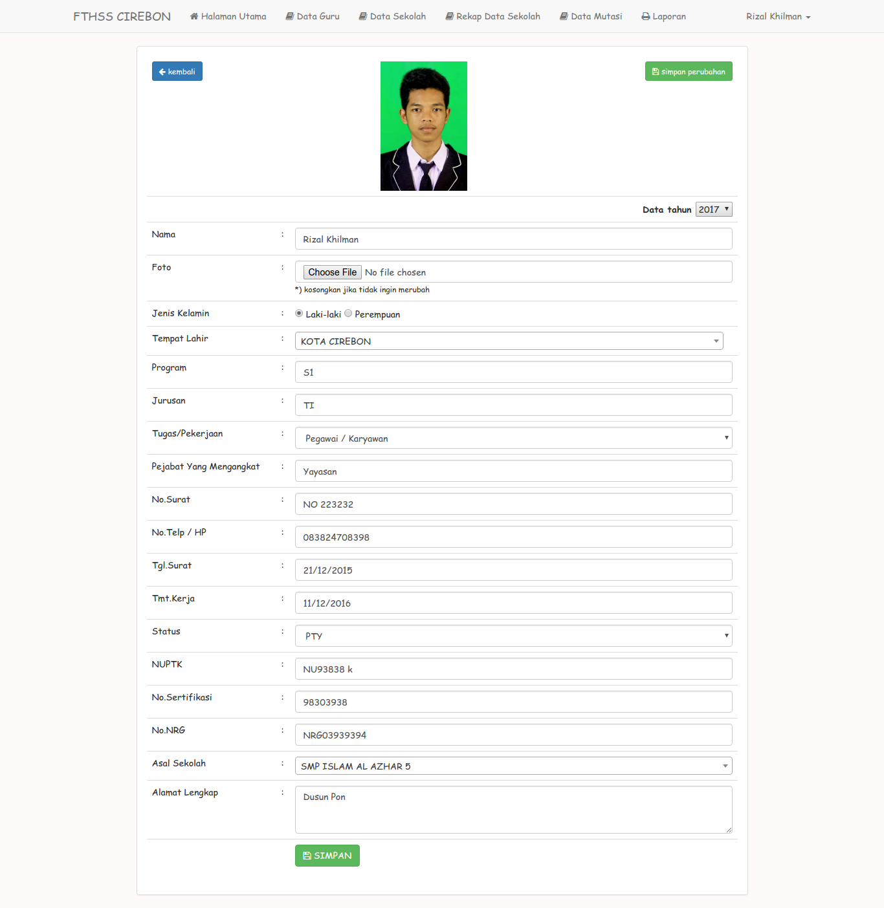

1

2

NOTE :

1. Ketika mengubah data guru, Anda dapat menentukan di tahun berapa data yang sedang anda ubah akan di simpan
2. Untuk megubah foto silahkan lampirkan file pada inputan ini. Boleh di kosongkan jika tidak ingin mengubah foto.

### Mengapus Data Guru

Masih di halaman “Data Guru”, pilih icon pada baris data yang ingin di hapus kemudian akan muncul kotak peringatan berupa konfirmasi untuk menghapus data yang dimaksud.

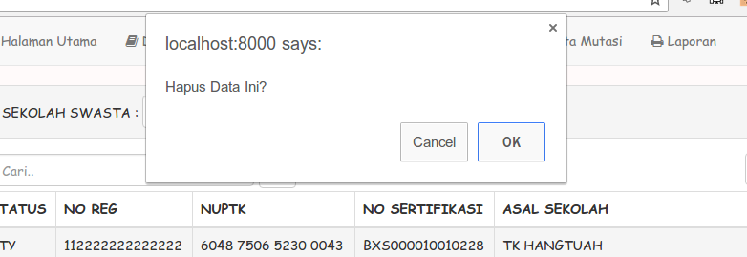

Pilih **OK** untuk melanjutkan, pilih **Cancel** untuk membatalkan.

### Mengubah Status Guru